Data Management

KeepCoding

Fechas: 12 y 13 de Diciembre de 2019.

Horas: 8h

Instructora: Nerea Sevilla

Nombre Material: Guía_Instalación_Trifacta_Wrangler

Instalación de Trifacta Wrangler

La herramienta [Trifacta Wrangler](https://www.trifacta.com/products/wrangler/) es una de las más reconocidas en el campo de depuración de datos y tiene una versión TRIAL que es la que utilizaremos en la masterclass (For Stundent).

Para poder utilizarla, debemos registrarnos y se nos habilitará un acceso en la nube al servicio de preparación de datos de Trifacta.

**Requisitos:**

**Necesita un email para el registro.**

* **Chrome 70 or above**
* **4 GB RAM or more**
* **1280 x 720 screen resolution and above**

Descarga:

<https://www.trifacta.com/start-wrangling/>

El link de la descarga se enviará al correo especificado en el registro y cada vez que inicien el programa conecta para verificar las credenciales.

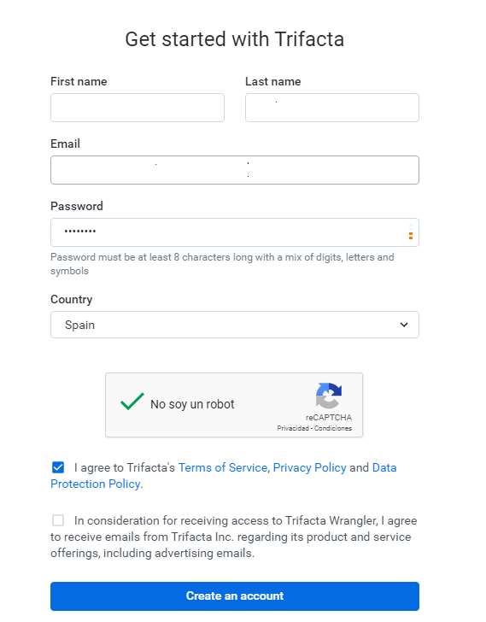

En la cuenta especificada en el registro, recibiremos un mensaje de TRIFACTA con **el código de registro** que deberemos introducir en la pantalla de verificación.

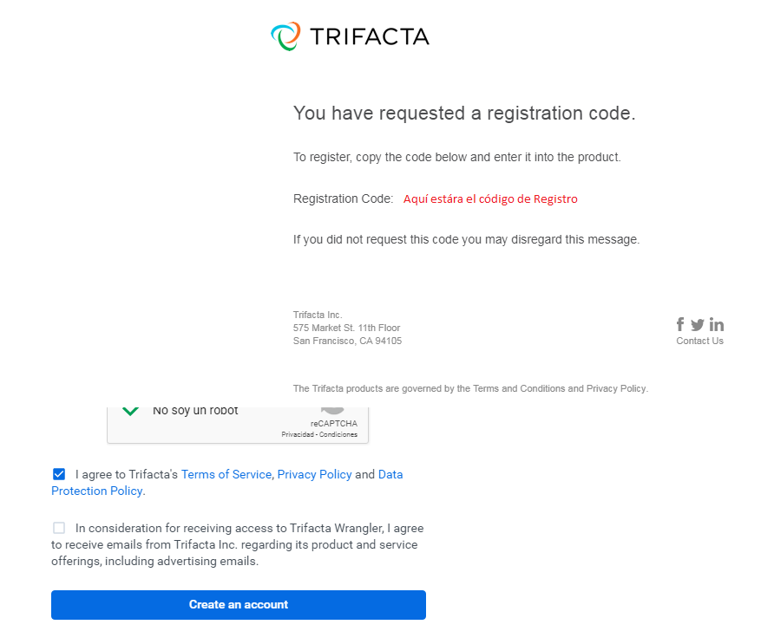

En la pantalla de verificación de TRIFACTA, nos solicita introducir el código que hemos recibido por email.

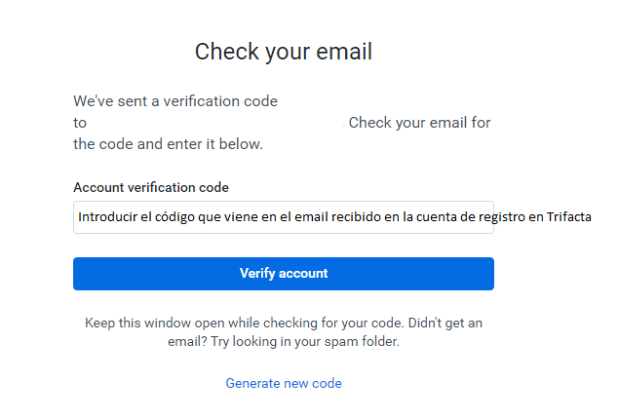

Se recomienda guardar la url proporcionada en Favoritos del navegador de Chrome.

Al conectarnos al servicio en la nube de TRIFACTA, accederemos a una pantalla como esta:

